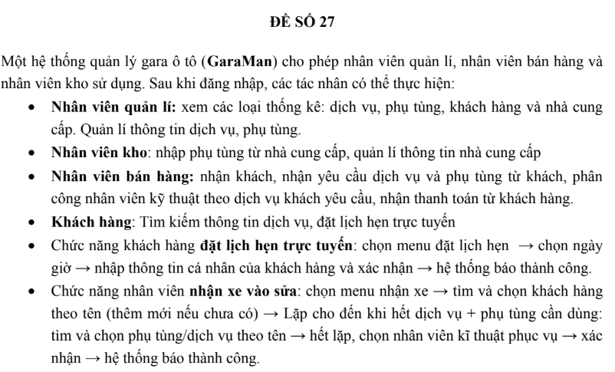

Câu 1:
a. Usecase
Module 1:
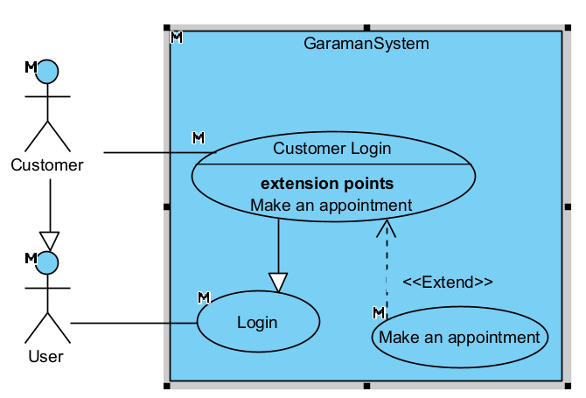

Mô tả:
UC Make an appoinment cho phép Customer thực hiện đặt lịch hẹn trực tuyến
Module 2:

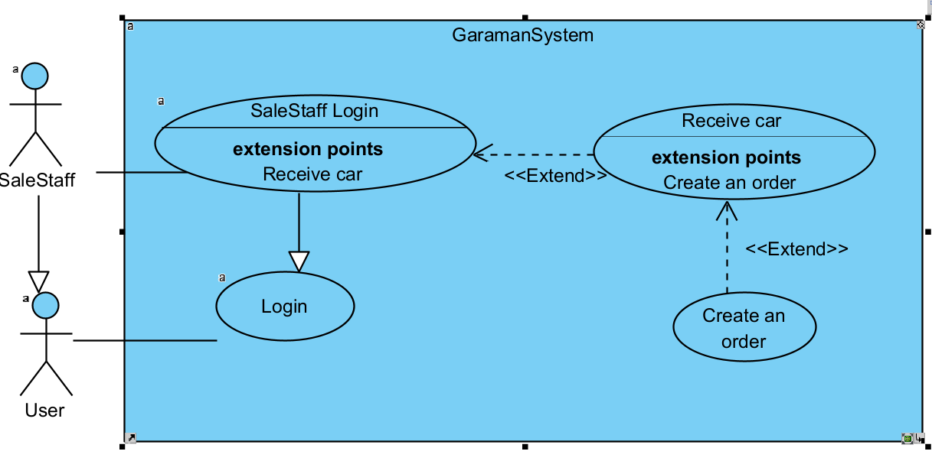

Mô tả:
- UC Receive car cho phép SaleStaff tìm kiếm khách hàng để nhận xe vào sửa
- UC Create an order cho phép SaleStaff hoàn tất việc tạo phiếu sửa xe cho một khách hàng cụ thể.

b. Scenario
Module 1:

Usecase | Make an appointment
Actor | Customer
Tiền điều kiện | Khách hàng A đăng nhập thành công vào hệ thống
Hậu điều kiện | Khách hàng A đặt được phiếu hẹn trực tuyến thành công
Kịch bản chính | 1. Sau khi đăng nhập thành công vào hệ thống, khách hàng A click chọn menu đặt lịch hẹn trực tuyến.  2. Hệ thống hiển thị giao diện đặt lịch hẹn với hai thanh box chọn ngày và giờ muốn đặt lịch hẹn cùng một nút Chọn  3. Khách hàng A nhập thông tin “16h ngày 27/08/2025” và click chọn  4. Hệ thống xác nhận thông tin ngày giờ hẹn đã chọn và đưa ra thông báo hợp lệ cho khách hàng A.  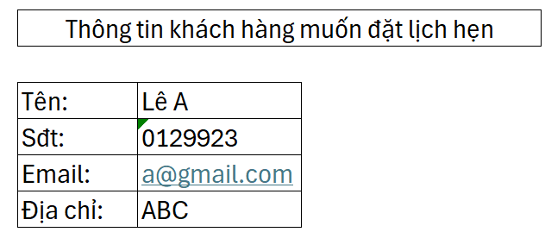  5. Khách hàng A nhập thông tin cá nhân đầy đủ gồm các trường thông tin như tên, số điện thoại, email, địa chỉ cá nhân và click chọn nút đặt lịch  6. Hệ thống thông báo đã đặt lịch hẹn trực tuyến thành công.
Ngoại lệ | 4. Khách hàng A nhập thông tin ngày giờ không hợp lệ  6. Khách hàng bỏ trống thông tin quan trọng trong phiếu điền thông tin cá nhân

Module 2:

Usecase | Receive car
Actor | SaleStaff
Tiền điều kiện | Nhân viên bán hàng B đăng nhập vào hệ thống thành công
Hậu điều kiện | Nhân viên bán hàng B lập thành công phiếu nhận xe vào sửa cho khách hàng
Kịch bản chính | 1. Sau khi đăng nhập thành công, Nhân viên B click chọn menu nhận xe vào sửa.  2. Hệ thống hiển thị giao diện với một thanh tìm kiếm khách hàng và một nút Tìm kiếm  3. Nhân viên B nhập tên khách hàng là “An” và click tìm kiếm  4. Hệ thống hiển thị danh sách các khách hàng có tên trùng với kết quả vừa tìm và một nút chọn bên cạnh mỗi dòng trong bảng, mỗi dòng gồm có mã khách hàng, tên, số điện thoại, email.  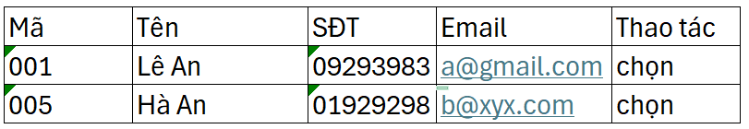  5. Nhân viên B chọn khách hàng có mã là 001 và tiến hành click chọn.  6. Hệ thống hiển thị giao diện để tạo phiếu nhận xe vào sửa, gồm thanh tìm kiếm phụ tùng/ dịch vụ, nút Tìm kiếm, một thanh để chọn nhân viên kĩ thuật phụ trách và một nút xác nhận.  7. Nhân viên B nhập từ khóa “Thay dầu” vào thanh tìm kiếm dịch vụ và click Tìm kiếm  8. Hệ thống hiển thị danh sách phụ tùng/dịch vụ trùng với từ khóa đã nhập.  9. Nhân viên B click chọn dịch vụ/ phụ tùng mong muốn.  (lặp bước 7-9 cho đến khi hết dịch vụ/phụ tùng thì click chọn nhân viên kĩ thuật)  10. Hệ thống hiển thị giao diện đầy đủ gồm thông tin khách hàng, danh sách phụ tùng và dịch vụ cần sử dụng, nhân viên kĩ thuật và tổng tiền.  11. Nhân viên B click chọn xác nhận hoàn tất  12. Hệ thống thông báo tạo phiếu thành công.
Ngoại lệ | 4. Không có tên khách hàng trong csdl  7. Không có dữ liệu về từ khóa dịch vụ hay phụ tùng trong csdl

Câu 2:
a.
Tên thực thể | Thuộc tính
User | Username, password, email, phone
Supplier | Name, description
ImportInvoice | exportDate, totalPrice
ImportInvoiceDetail | Quantity
SupplierStatistic | totalSupplier
PartStatistic | totalPart
ServiceStatistic | totalService
Part | Name, price, description
Service | Name, price, description
WarehouseStaff | (kế thừa từ User)
Technician | (kế thừa từ User)
SaleStaff | (kế thừa từ User)
Manager | (kế thừa từ User)
Assignment | note
CustomerStatistic | totalCustomer
Invoice | exportDate, totalPrice
Appointment | Date
OrderPart | Quantity, subPrice
OrderService | Quantity, subPrice

b. Sơ đồ lớp thực thể pha phân tích
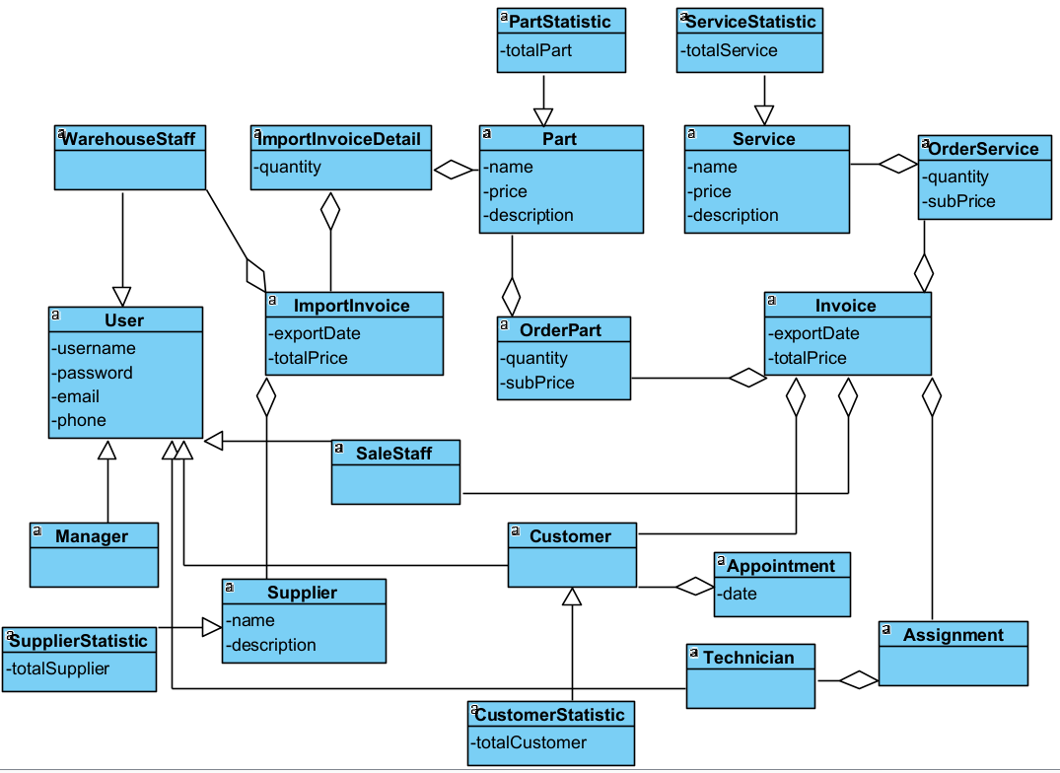

Câu 5:
- Biểu đồ gói
- Các nhóm trang giao diện chính được chia thành từng gói nhỏ tương ứng với chức năng của từng actor, trong đó gói user đảm nhiệm vai trò xử lý đăng nhập và phân quyền người dùng của hệ thống. Các gói nằm trong gói view (Giao diện).
- Bên cạnh đó có gói Servlet để xử lý logic tương ứng với giao diện ở gói view
- Lớp DAO để xử lý logic với các phương thức đầy đủ tham số đầu vào, đầu ra
- Lớp model để chứa các đối tượng thực thể tham gia và cần ghi dữ liệu vào CSDL.
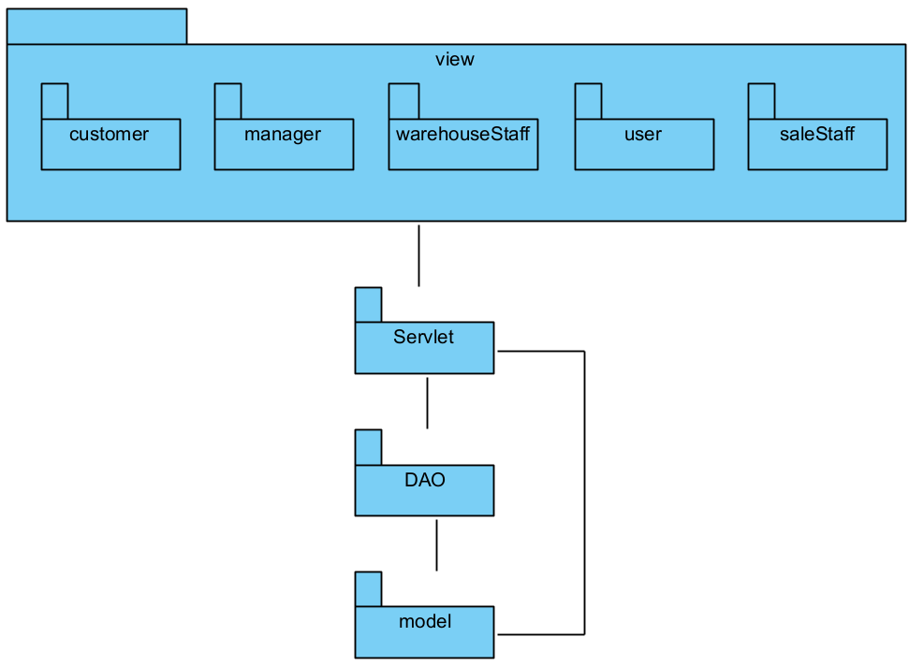
b. Biểu đồ triển khai

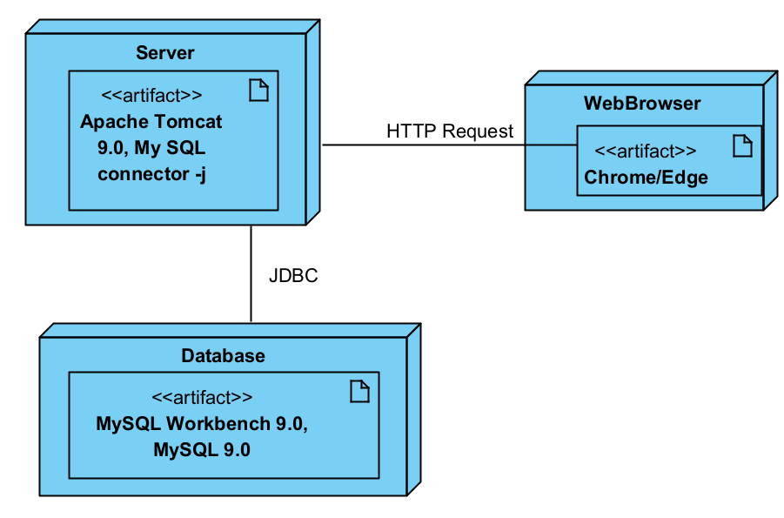

Đề 37:

(ảnh 1)

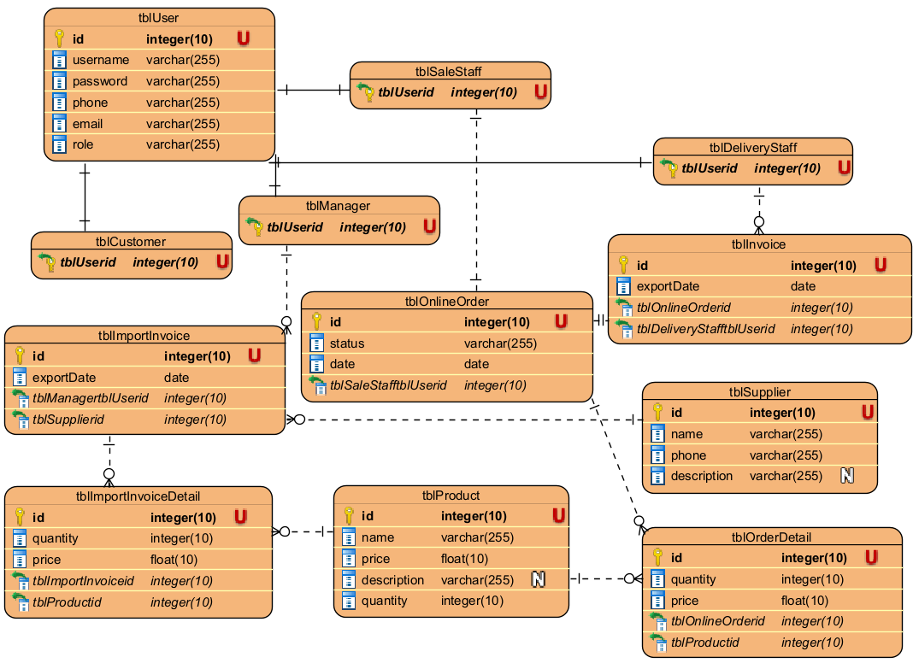

(ảnh 2)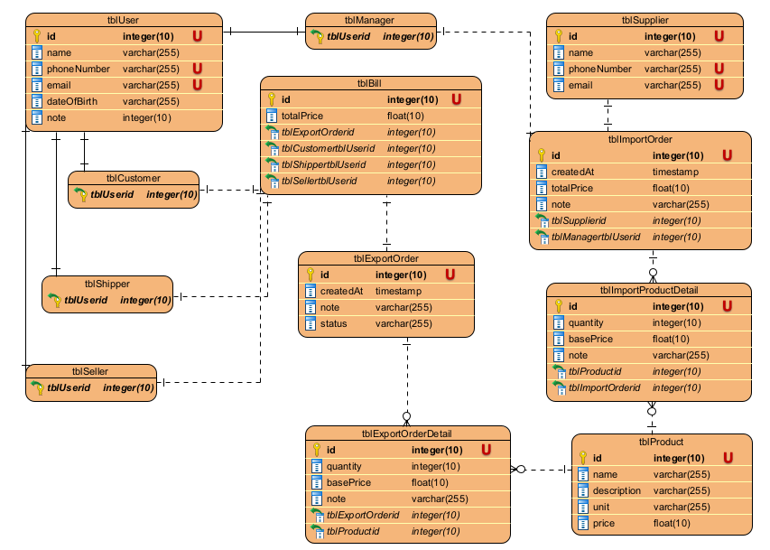

public class ExportOrderDAO(){
public List<ExportOrder> GetExportOrderByCustomer(Customer customer);
public ExportOrder GetExportOrderById(string id);
}
- Phương thức GetExportOrderByCustomer có tham số đầu vào là một đối tượng Customer, phương thức trả về danh sách các ExportOrder để hiển thị trên giao diện
- Phương thức GetExportOrderById có tham số đầu vào là id của đơn xuất, phương thức trả về đối tượng ExportOrder.

Public class SupllierDAO(){
Public List<Supplier> GetSupplierListStatistic(LocalDateTime startDate, LocalDateTime endDate)
Public Supplier GetSupplierById(string id);
}

Public class ImportOrderDAO(){
Public List<ImportOrder> GetImportOrderListBySupplier(Supplier supplier);
Public ImportOrder GetImportOrderById(string id);
}
Public class ImportOrderDetailDAO(){
Public List<ImportOrderDetail> GetImportOrderDetailByImportOrder(ImportOrder importOrder);
}
- Phương thức GetSupplierListStatistic có tham số đầu vào là startDate, endDate để lấy danh sách các nhà cung cấp có đơn nhập nằm trong khoảng thời gian startDate đến endDate.
- Phương thức GetSupplierById có tham số đầu vào là id để lấy đối tượng Supplier theo id, được gọi khi người dùng click vào Supplier bất kì.
- Phương thức GetImportOrderListBySupplier có tham số đầu vào là supplier, trả về danh sách các đơn nhập được tạo bởi nhà cung cấp đó
- Phương thức GetImportOrderById có tham số đầu vào là id để lấy đối tượng ImportOrder, được gọi khi người dùng click vào ImportOrder bất kỳ.
- Phương thức GetImportOrderDetailByImportOrder có đầu vào là đối tương ImportOrder, để lấy ra thông tin chi tiết hàng hóa, số lượng hàng, tính tổng tiền của lần nhập đó.

ĐỀ 5:

Câu 1:
a.
Module 1:
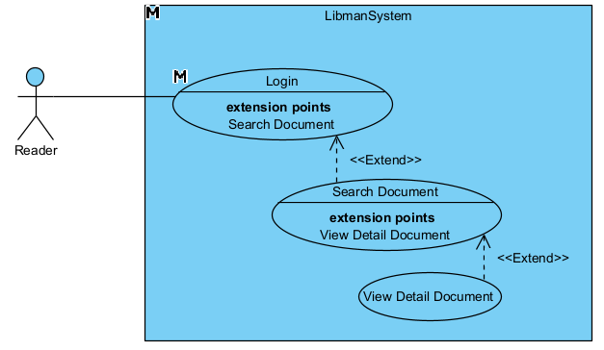

Mô tả:
- UC Search Document cho phép bạn đọc tiến hành tìm kiếm tài liệu mong muốn
- UC View Detail Document cho phép bạn đọc xem thông tin chi tiết của tài liệu
Module 2:
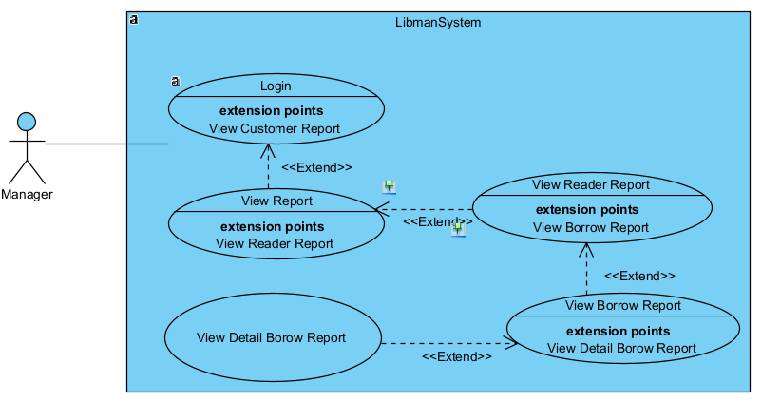
Mô tả:
- UC View Report cho phép quản lý xem báo cáo thống kê của thư viện
- UC View Reader Report cho phép quản lý xem báo cáo thống kê bạn đọc của thư viện
- UC View Borrow Report cho phép quản lý xem báo cáo thống kê số lần mượn sách của một bạn đọc cụ thể của thư viện
- UC View Detail Borrow Report cho phép quản lý xem chi tiết lần mượn sách của một bạn đọc cụ thể trong thư viện
b. Scenario
Module 1:
Usecase | Search Document
Actor | Reader
Tiền điều kiện | Bạn đọc A đã đăng nhập thành công vào hệ thống
Hậu điều kiện | Bạn đọc A đã tìm và xem chi tiết thông tin tài liệu mong muốn
Kịch bản chính | 1. Sau khi đăng nhập thành công vào hệ thống, bạn đọc A click chọn màn tìm kiếm tài liệu  2. Hệ thống hiển thị giao diện tìm kiếm tài liệu với một thanh nhập tên tài liệu và một nút Tìm kiếm  3. Bạn đọc A nhập từ khóa “Sách Văn” vào thanh tìm kiếm và click nút Tìm  4. Hệ thống hiển thị giao diện với danh sách tài liệu có cùng kết quả với từ khóa đã nhập. Mỗi dòng gồm mã tài liệu, tên, tác giả, thể loại và nút Xem chi tiết  5. Bạn đọc A click chọn nút Xem bên cạnh tài liệu có mã là “1” để tiến hành xem thông tin chi tiết  6. Hệ thống hiển thị giao diện thông tin chi tiết của tài liệu, gồm mã, tên, tác giả, năm xuất bản, thể loại, đánh giá.
  Mã | Tên | Tác giả | Thể loại | Thao tác
  1 | Sách Văn thiếu nhi | ABC | Văn học | Xem
  2 | Sách Văn 20 | DEF | Báo chí | Xem
  Mã | Tên | Tác giả | Thể loại | Năm XB | Đánh giá
  1 | Sách Văn thiếu nhi | ABC | Văn học | 2005 | 4/5
Ngoại lệ | 4. Không có dữ liệu về tài liệu mà bạn đọc đang tìm kiếm. Yêu cầu nhập lại từ khóa khác  6. Không có thông tin chi tiết về tài liệu mà bạn đọc cần xem chi tiết

Module 2:
Usecase | View Customer Report
Actor | Manager
Tiền điều kiện | Quản lý B đăng nhập thành công vào hệ thống
Hậu điều kiện | Quản lý B xem thành công báo cáo thống kê bạn đọc theo số lần mượn
Kịch bản chính | 1. Sau khi đăng nhập thành công vào hệ thống, quản lý B click chọn màn Xem báo cáo thống kê  2. Hệ thống hiển thị giao diện với một nút Xem báo cáo thống kê độc giả theo số lượt mượn  3. Quản lý B click chọn nút Xem thống kê độc giả theo lượt mượn.  4. Hệ thống hiển thị giao diện với một thanh nhập ngày bắt đầu, ngày kết thúc và một nút Xem báo cáo  5. Quản lý B chọn ngày bắt đầu và ngày kết thúc lần lượt là 04/05/2025 và 11/05/2025 và click nút Xem  6. Hệ thống hiển thị giao diện gồm danh sách các bạn đọc với tổng số lượt mượn giảm dần. Mỗi dòng gồm mã, tên, và tổng số lượt mượn  7. Quản lý B click chọn vào bạn đọc “Mai” để xem chi tiết tổng số lượt mượn của bạn đọc này.  8. Hệ thống hiển thị giao diện gồm danh sách các lượt mượn của bạn đọc “Mai”, mỗi dòng gồm có thời gian mượn, tổng số sách mượn.  9. Quản lý B tiếp tục click chọn vào dòng có ngày mượn là “08/05/2025” để xem chi tiết phiếu mượn.  10. Hệ thống hiển thị giao diện chi tiết lần mượn của bạn đọc, mỗi dòng gồm có mã, tên, NXB, note.
  Mã | Tên | Tổng số lượt mượn
  2 | Lan | 5
  3 | Anh | 4
  4 | Mai | 2
  Thời gian mượn | Tổng số sách mượn
  06/05/2025 | 3
  08/05/2025 | 1
  Mã | Tên | NXB | Note
  4 | Sách thiếu nhi | ABC | Mới
Ngoại lệ | 5. Quản lý B nhập thời gian không hợp lệ (thời gian quá thời điểm hiện tại)  6. Không có dữ liệu về danh sách bạn đọc trong csdl  8. Không có dữ liệu thông tin chi tiết của bạn đọc mà quản lý B đã click chọn  10. Không có dữ liệu về phiếu mượn chi tiết của một bạn đọc cụ thể.

Câu 2:
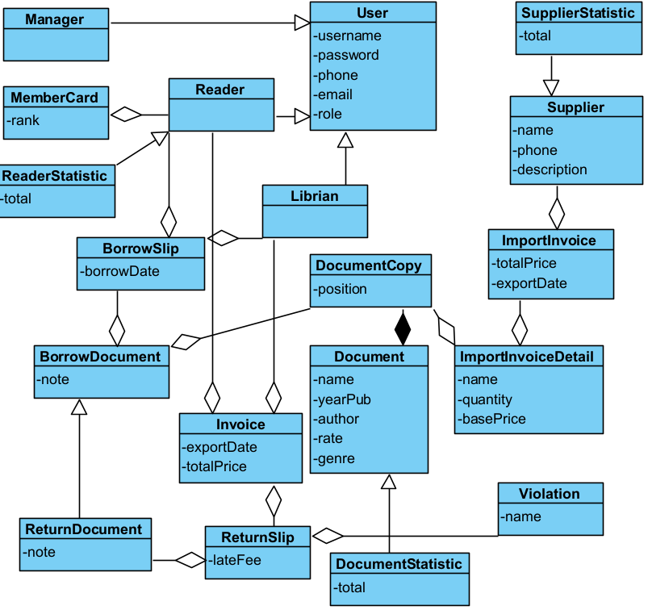

Đề 15:

Câu 1:
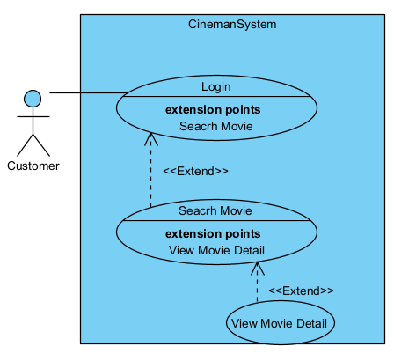
Mô tả:
- UC Search Movie cho phép khách hàng tìm kiếm phim mong muốn
- UC View Movie Detail cho phép khách hàng xem thông tin chi tiết của phim

Module 2:

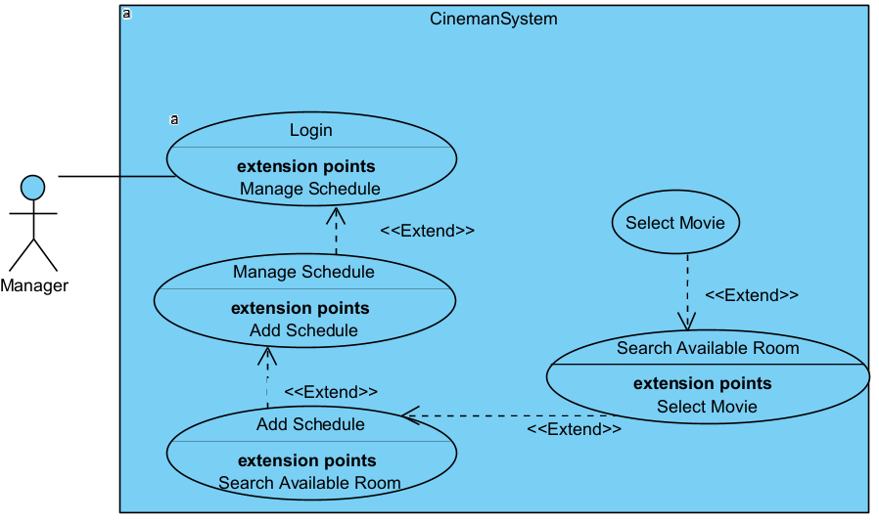
Mô tả
- UC Manage Schedule cho phép quản lý được quản lý lịch chiếu của phim
- UC Add Schedule cho phép quản lý được thêm lịch chiếu của phim
- UC Search Available Room cho phép quản lý được tìm danh sách phòng còn trống để lên lịch chiếu
- UC Select Movie cho phép quản lý chọn phim để xác nhận lên lịch chiếu
b. Scenario
Module 1:
Usecase | Search Movie
Actor | Customer
Tiền điều kiện | Khách hàng A đăng nhập thành công vào hệ thống
Hậu điều kiện | Khách hàng A tìm và xem thông tin chi tiết của phim
Kịch bản chính | 1. Sau khi đăng nhập, khách hàng A click chọn màn Tìm kiếm thông tin phim  2. Hệ thống hiển thị giao diện với một thanh nhập tên phim và một nút Tìm  3. Khách hàng A nhập tên phim là “Mưa” và click Tìm kiếm  4. Hệ thống hiển thị giao diện là danh sách phim chứa từ khóa đã nhập. Mỗi dòng gồm số thứ tự, tên phim, thể loại.  5. Khách hàng A click chọn vào tên phim “Mưa đỏ” để xem thông tin chi tiết của phim.  6. Hệ thống hiển thị giao diện chi tiết của phim, gồm tên, thể loại, năm ra mắt, đánh giá
  STT | Tên phim | Thể loại
  1 | Mưa đỏ | Tình cảm
  2 | Mưa | Hài
  Tên | Thể loại | Năm ra mắt | Đánh giá
  Mưa đỏ | Tình cảm | 2024 | 4/5
Ngoại lệ | 4. Không có dữ liệu về tên phim đã nhập  6. Không có thông tin chi tiết của phim đã click chọn

Module 2:

Câu 2:
a. Thuộc tính

Tên lớp | Thuộc tính
Movie | name,genre, description
MovieStatistic | Total
User | username, password, phone, email, role
RevenueStatistic | Total
Manager | kế thừa từ User
SaleStaff | kế thừa từ User
Customer | kế thừa từ User
Schedule | scheduleDate, basePrice
Room | capacity, status, name
Seat | position, status, name
ScheduleSeat | status
CustomerStatistic | total
Invoice | totalPrice, exportDate
Ticket | bookingDate, finalPrice
OnlineInvoice | (kế thừa từ Invoice)
OfflineInvoice | (kế thừa từ Invoice)

b.

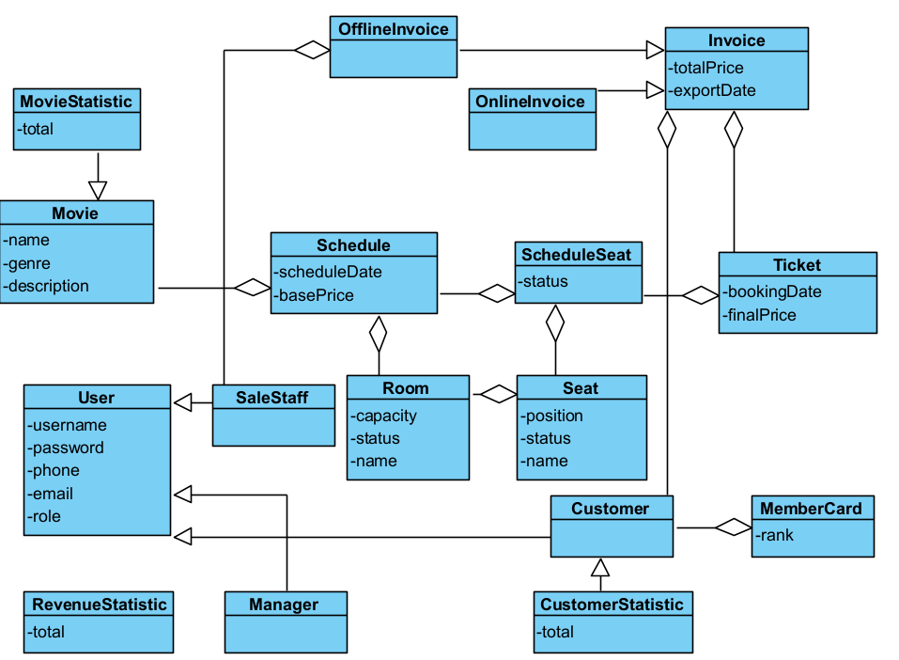

Câu 3:
a. Module 1:
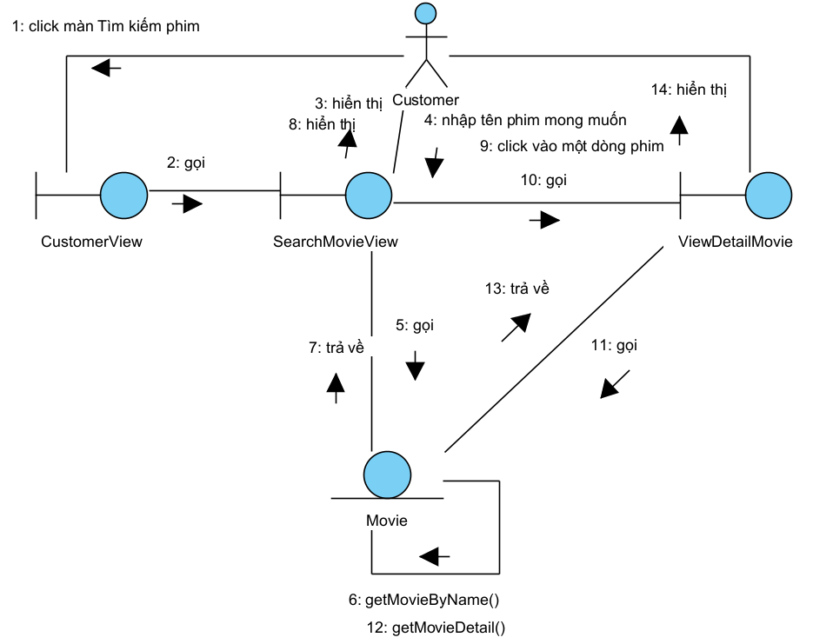
b.
Module 1:
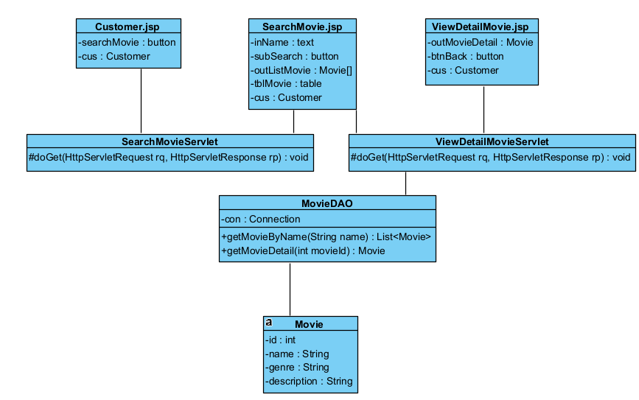

Câu 4:
- CSDL
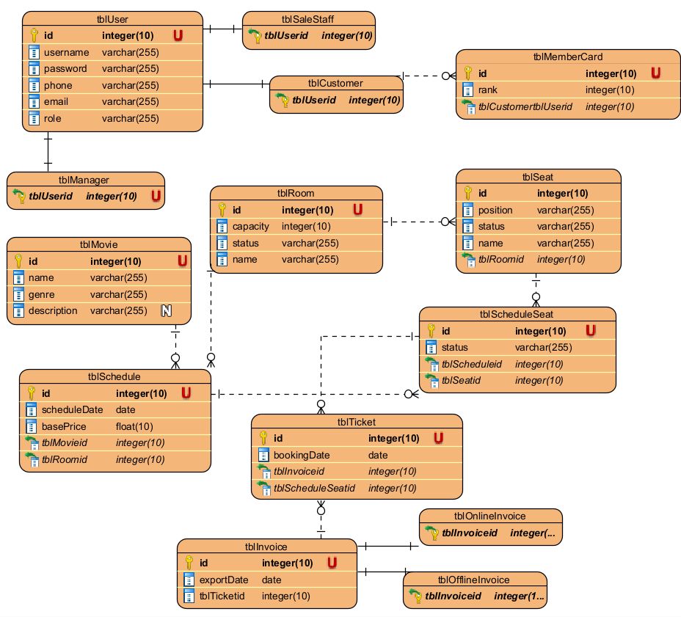

- Sinh code java

Module 1:
public class MovieDAO extends DAO{
public List<Movie> getMovieByName(String name){};
public Movie getMovieDetail (int movieId){};
}

Module 2:
public class ScheduleDAO extends DAO{
public Schedule createSchedule (Schedule schedule){};
}

public class RoomDAO extends DAO{
public List<Room> getAvailableRoom(Date startDate, Date endDate){};
}

public class MovieDAO extends DAO{
public List<Movie> getAllMovie(){};
}

Module 1:
Public class MovieDAO{
Public List<Movie> GetMovieListBySubName(string subName);
Public Movie GetMovieById(int id); }

Module 2:
Public class RoomDAO{
Public List<Room> GetAvailableRoomList(LocalDateTime startTime, LocalDateTime endTime);
}
Sau khi nhân viên chọn khung giờ và ngày chiếu, hệ thống gọi đến phương thức GetAvailableRoomList với đầu vào là thời gian bắt đầu (gồm ngày và giờ) và thời gian kết thúc để lấy danh sách các phòng chiếu rảnh rỗi (chưa có suất chiếu) trong khung thời gian đó.

Public class MovieDAO{
Public List<Movie> GetMovieListByStatus(string status);
Public bool InsertMovie(Movie movie); }
Sau khi nhân viên chọn Phòng chiếu, hệ thống gọi đến phương thức GetMovieListByStatus và truyền vào tham số status = “showing” để lấy danh sách các phim đang chiếu. Hoặc nhân viên có thể nhập thông tin phim và click tạo mới, hệ thống sẽ gọi đến phương thức InsertMovie với tham số là đối tượng Movie (được đóng gói từ lớp servlet).

Public class ShowTimeDAO{
Public bool InsertShowTime(ShowTime showTime); }
Sau khi nhân viên click xác nhận, hệ thống lưu thông tin ShowTime mới vào cơ sở dữ liệu bằng phương thức InsertShowTime, tham số đầu vào là đối tượng ShowTime đã được đóng gói cùng Movie trong lớp Servlet.

Public class SeatDAO{
Public List<Seat> GetSeatListByRoom(Room room);
}

Public class Ticket{
Public bool InsertTicket(Ticket ticket);
}
Sau khi hệ thống lưu thông tin ShowTime mới vào cơ sở dữ liệu, hệ thống cần lưu thêm hàng loạt các vé mới chứa thông tin ghế ngồi và ShowTime cho từng ticket. Do đó cần phương thức GetSeatListByRoom với tham số là đối tượng Room để lấy danh sách các ghế có trong Room. Sau đó, hệ thống chạy vòng lặp for và đóng gói đối tượng ticket để gọi tới phương thức InsertTicket để lưu thông tin Ticket vào CSDL.

